AUDIT A++ LOGISTICS

Titre du projet |  |  | Réf du projet
Audit d’architecture |  |  | A++ Logistics_1
Historique
Version | Auteur | Description | Date
1.0 | MESSOLO Jules |  | 20/01/21

Table des matières
1. Introduction 3
2. Objectifs de l’entreprise 3
3. Objectifs de l’audit 3
4. Les besoins d’ A++ Logistics 4
5. Architecture du système existant 5
6.Avantages et inconvénients 7
7. Hypothèse de performance du système actuel 8
8. Audit du système ERP par région 10
9. Solution proposée 16
10. Architecture Multi-tenant, les avantages 18
11. Budget et Planning 19
12. Étude de faisabilité 22
13. Recommandation 24
14. Risques et limites 25

1. Introduction
Description de l’entreprise
A++ Logistics est une entreprise de Logistique, qui dispose des bureaux à l’international :
- Londres
- Francfort
- Hong-Kong
- New Delhi
- Dubaï
et un siège à Boston.

2. Objectifs de l’entreprise
A++ Logistics à besoin d’un système ERP qui lui permette d’atteindre ses objectifs à l’échelle internationale :
- Efficacité maximale dans la gestion des ressources, des transports et des entrepôts.
- Interconnexion et coordination maximale entre les fonctions interdépartementales (ressources, transports, entrepôts).
- Transparence maximale entre les bureau régionales et les centres de distribution satellite.
pour gérer toutes les opérations de logistiques notamment la gestion des transports, la gestion des colis et la gestion des stocks.

3. Objectifs de l’audit
- Étudier la faisabilité du projet qui consiste à installer un nouveau système ERP pour maximiser la gestion des services logistiques des différents sites et bureaux dans le monde.
- Permettre à l’entreprise d’atteindre ses objectifs
- Analyser le risque et le niveau de complexité d’un tel projet

4. Les besoins d’ A++ Logistics
Les besoins exprimés par A++ Logistics
Objectifs | Besoins
Transparence maximale entre les bureau régionales et les centres de distribution satellite. | - Fonctionnalités de reporting et systèmes de veille économique pertinents pour les méthodologies A++ Logistics  - Évolutivité pour d'éventuels futurs systèmes d'analyse et de suivi  - Outils simples de création de tableaux et de graphiques  - Toutes les données sont affichées d'une manière compatible avec la région  - Interface Web  - Planification à canaux multiples
Interconnexion et coordination maximale entre les fonctions interdépartementales (ressources, transports, entrepôts).
Efficacité maximale dans la gestion des ressources, des transports et des entrepôts. | - Système de gestion d'entrepôt intégré  - Suivi GPS pour toutes les ressources internes  - Lecture de codes à barres et RFID pour tous les services de colis  - Gestion de la production et des importations  - Référentiel de données unique  - Fonctionnalités TMS et PTMS spécifiques aux méthodologies A++ Logistics  - Achat et réception

5. Architecture du système existant

Le système actuel chez A++ Logistics qui comprend plusieurs infrastructures, toutes indépendantes les une des autres. Qui pourraient être représenté par le schéma ci-dessous :

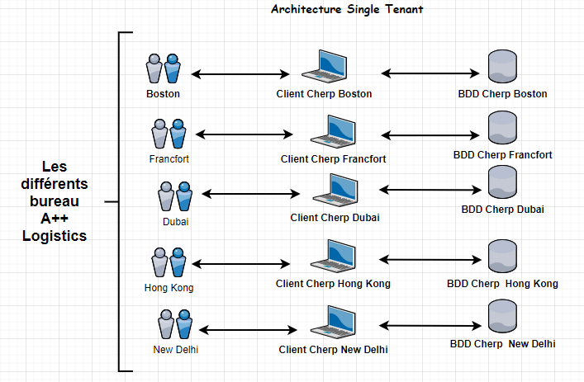
Celle- ci peut être qualifiée de ‘Architecture Single tenant’, qu’on peut traduire par « chaque locataire sans sa propre maison » . En effet ici chaque bureau dont dispose la société possède son infrastructure.
Les différentes maisons correspondes aux différents bureaux que possède la société à l’international. Bureaux qui disposent chacun de son serveur local. Il existe autant de bureau que d’installation de CHERP.
Chaque bureau dispose de sa propre application CHERP, indépendante et séparé des autres applications du système, et de sa propre base de donnée ORACLE ainsi que de son serveur d’application.

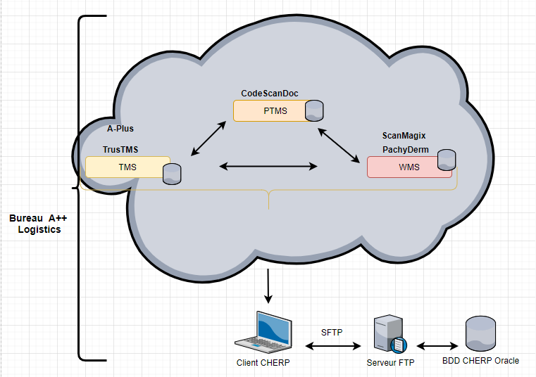
Chaque bureau (excepté New Delhi), possède un client CHERP, recevant des données provenant de logiciels sous licence sur le Cloud. Les progiciels sont essentiellement utilisés dans le domaine de la logistique (TMS, PTMS et WMS) ne possèdent pas d’ API, mais peuvent échanger des données au format XML pour la plupart.
Chaque client CHERP alimente en données, avec une connexion S.FTP un serveur local FTP CHERP qui lui même alimente une base de donnée Oracle qui lui est propre.

6.Avantages et inconvénients
Avantages et inconvénients du système actuel
 | Point positifs | Points négatifs
Sécurité des données | - l’isolation de la base de données. Pas d’interaction entre les bases de données.  - Mélange des données clients impossible  - Exportation des données rendu facile. | - 6 clients CHERP différents.  - 6 Modélisations différentes possibles des entités de données.  - 6 serveurs CHERP distincts.  - 6 serveurs de BDD CHERP différents.
Degré de personnalisation | - L’isolation de l’application CHERP, en locale, facilite la personnalisation à la demande du client (Interfaces graphiques, Web Services, nouvelle fonctionnalité...) | - L’évolution de l’application demande une vigilance accrue, en cas de multiplication des personnalisations et des versions.
Administration du système, Maintenance et Mise à jour |  | - Nécessité de tester et de mettre à jours le système après chaque modification  - La complexité du système et sa taille sont proportionnels au nombre de bureau ouvert par A++ Logistics.  - La complexité des mises à jours est proportionnelle au nombre de bureau (au nombre d’instance)
Ressources | - Les ressources ne sont pas mutualisés | - Une licence, un appareil. Gestion des ressources limitées  - L’utilisateur ne peut pas accéder à partir de n’importe quel type d’appareil.
Logiciels |  | - CHERP est conçu pour être utilisé dans les entreprises du secteur de l'habillement et non de la Logistique  - Utilisation de Logiciels sous licence  - Difficulté de faire évoluer les solutions
Flexibilité de l’architecture |  | - La flexibilité du système décroît avec l’augmentation du nombre d’instance(de bureau)  - Architecture non orientée services, manque de souplesse dans l’ajout ou la suppression de fonctionnalités

7. Hypothèse de performance du système actuel
Y a-t-il des éléments de l'architecture actuelle qui entravent ou pourraient entraver les performances globales du système ?
L’architecture Globale et single tenant : L’agrégation de plusieurs infrastructures cloisonnées, n’ayant aucune interaction entre elles contribue au faible performance globale du système mis en place chez A++ Logistics. Contraint l’entreprise à multiplier les taches de mise à jours. Ne permet pas une agrégation et une exploitation en temps réel des données des différents bureaux.
Cette architecture ne permet pas ou rend difficile un Scale-out (accroissement horizontal), du fait de l’isolation des applications. Un accroissement de la gamme de serveur (Scale-up) est envisageable en cas d’insuffisance de puissance.
L’usage des API : Les logiciels sous licences utilisés par A++ Logistics pour la plupart ne disposent pas d’API à exploiter.L’utilisation d’API est une pratique répandue dans les systèmes d’informations actuels. Hors mis New-Delhi avec LogiStax, aucun des bureaux n’exploitent d’API.
La Technologie FTP : L’architecture actuelle comporte plusieurs technologies, dont l’utilisation de serveur FTP, pour la remonté des données issues des différents Logiciels Cloud. L’utilisation de cette technologie désuète, ne permet pas la remonté en temps réél des données externes et rend difficile une potentielle agrégation et exploitation de celle-ci.
Un ERP ‘On Promise’ et des Logiciels sur le Cloud : Avoir un S.I avec un ERP ‘On promise’ récupérant des données provenant de logiciels sur le cloud, réduit la performance des échanges entre composant du système.L’association des deux modes « on promise » et « cloud » ne facilite pas les échanges entre les composants et est source de baisse de performances.
Quelles sont les inefficacités et peut-on y remédier ?
Architecture qui mutualise les données : La présence des différents bureau de A++ Logistics nécessite de pouvoir mutualiser les données et permettre une interactions plus fortes entre les différents composant du système. Pour cela adopté une architecture multi-tenant est nécessaire.
Un ERP full Cloud : De « on promise » vers du « full cloud ». Migrer toutes les solutions exploitées par A++ Logistics sur un même cloud, permettrait de faciliter les échanges entre ces dernières et donc d’améliorer significativement les performances du système.
L’usage des API : Privilégier l’utilisation de logiciels possédant des API. Cela facilite les échanges entre ces derniers et permet des échanges entre application en temps réel. L’utilisation de la technologie FTP s’avère des lors inutile.

inefficacité du système existant | Préconisation
- Chaque bureau régional utilise son propre système de gestion logistique CHERP  - Chaque bureau régional a sa propre façon de modéliser les entités de données au sein de CHERP  - Le serveur CHERP est une installation locale pour chaque bureau régional et ces installations ne sont PAS connectées à d'autres installations du serveur CHERP  - Chaque serveur CHERP a son propre serveur de base de données local ORACLE | - Uniformiser, aligner les technologies utilisées et le système de gestion logistique  - Mutualiser les ressources  - Mutualiser la Base de données.  - Disposer d’une base de données unique de façon à améliorer l’agrégation et l’exploitation des données .
- Architecture Single tenant | - Architecture multi-tenant orientée services
- Chacune des solutions supplémentaires couplées à CHERP possède sa propre base de données | - Réduire le nombre de BDD utilisé, mutualisé le référentiel de données.
- Solutions stockées dans des emplacements Cloud distincts. | - Heberger le système dans un Cloud. Eviter de multiplier les environnements Cloud.
- Toutes modifications de CHERP ou d’un des progiciels qui lui est associée risque d’impacter l’ensemble du système | - Le système doit pouvoir supporter toutes les modifications nécessaires et désirées
- La plupart des processus du système sont assez lents en raison des multiples intégrations nécessaires à l'exécution de tâches, même élémentaires. | - Identifier plus clairement les processus et limité les intégrations.

8. Audit du système ERP par région
8.1 Bureau de Boston
Région | Fonctionne / Points positifs | Ne fonctionne pas / Points négatifs
USA-Boston | - Jugé confortable | - Un peu lent  - 3 Clouds distincts  - fonctionne la plupart du temps  - Logiciel sous licence payante  - Absence d’API sur les trois logiciels ,TMS, WMS et PTMS  - Chaque logiciel possède sa propre base de données.  - Technologie FTP

Estimation des coûts de fonctionnement hors ERP CHERP à Boston
Région | TMS | PTMS | WMS | Total
USA -Boston (siège) | 9 990,00 € | 3 995,00 € | 11 900,00 € | 21 743,00 €

Estimation des coûts de fonctionnement à Boston sur une année
Région | Total CHERP | Total hors CHERP | Total
USA – Boston( siège ) | 201 600,00 € | 21 743,00 € | 223 343,00 €

Logiciels utilisés à Boston
Région | CHERP base | TMS | PTMS | WMS
USA – Boston( siège ) | Oui | A-Plus TMS | CodeScanDoc | PachyDerm WMS

8.2 Bureau de New Delhi
Région | Fonctionne / Points positifs | Ne fonctionne pas / Points négatifs
Asie Occidentale – New Delhi | - 1 environnement Cloud  - API Python  - Exportation de Données JSON / XML  - Fonctionne correctement  - LogiStax 3 en 1 ( Transport, Colis, Entrepôt)  - Peuvent se passer de CHERP  - Utilise une seule base de données sur le cloud | - Logiciel sous licence payante

Estimation des coûts de fonctionnement hors ERP CHERP à New Delhi
Région | TMS | PTMS | WMS | Total
Asie Occidentale -New Delhi | Néant | Néant | Néant | 138 642,00 €

Estimation des coûts de fonctionnement à New Delhi sur une année
Région | Total CHERP | Total hors CHERP | Total
Asie Occidentale - New Delhi | 138 600,00 € | 138 642,00 € | 277 242,00 €

Logiciel utilisé à New Delhi
Région | CHERP base | TMS | PTMS | WMS
Asie Occidentale - New Delhi | Oui | LogiStax | LogiStax | LogiStax

8.3 Bureau de Hong-Kong

Région | Fonctionne / Points positifs | Ne fonctionne pas / Points négatifs
Est Asie – Hong Kong | - Échange TMS et WMS  - Système jugé plutôt efficace | - PTMS imbriqué dans deux couches TMS et WMS  - Chaque logiciel possède sa propre base de données.  - Absence d’API  - Logiciels sous licence payante

Estimation des coûts de fonctionnement hors ERP CHERP à Hong-Kong
Région | TMS | PTMS | WMS | Total
Est Asie – Hong Kong | 5 017,00 € | Néant | 80 407,00 € | 85 424,00 €

Estimation des coûts de fonctionnement à Hong-Kong sur une année
Région | Total CHERP | Total hors CHERP | Total
Est Asie – Hong Kong | 138 600,00 € | 85 424,00 € | 224 024,00 €

Logiciels utilisés à Hong-Kong
Région | CHERP base | TMS | PTMS | WMS
Est Asie – Hong Kong | Oui | TruTMS | Néant | ScanMagix WMS

8.4 Bureau de Dubaï

Région | Fonctionne / Points positifs | Ne fonctionne pas / Points négatifs
Dubaï | - Exportations des rapports XML  - API C++ | - PTMS imbriqué dans deux couches TMS et WMS  - Chaque logiciel possède sa base de données  - Logiciels sous licence payante

Estimation des coûts de fonctionnement hors ERP CHERP à Dubaï sur une année
Région | TMS | PTMS | WMS | Total
Dubaï | 8 961,00 € | Néant | 17 486,00 € | 26 447,00 €

Estimation des coûts de fonctionnement à Dubaï sur une année
Région | Total CHERP | Total hors CHERP | Total
Dubaï | 126 000,00 € | 26 447,00 € | 152 447,00 €

Logiciel utilisé à Dubaï
Région | CHERP base | TMS | PTMS | WMS
Dubaï | Oui | A-Plus TMS | Néant | ScanMagix WMS

8.5 Bureau de Londres et Francfort

Région | Fonctionne / Points positifs | Ne fonctionne pas / Points négatifs
Europe Centrale – Londres |  | - PTMS imbriqué dans deux couches TMS et WMS  - Chaque logiciel possède sa propre base de données.  - Absence d’API sur les logiciels exploités  - Logiciels sous licence payante
Europe du nord – Francfort

Estimation des coûts de fonctionnement hors ERP CHERP à Francfort et Londres sur une année
Région | TMS | PTMS | WMS | Total
Europe centrale - Londres | 5 200,00 € | Néant | 11 055,00 € | 16 255,00 €
Europe du Nord - Francfort | Néant |  | Néant | 15 885,00 €

Logiciels utilisés à Londres et Francfort
Région | CHERP base | TMS | PTMS | WMS
Europe centrale - Londres | Oui | TruTMS | Néant | PachyDerm WMS
Europe du Nord - Francfort | Oui | TruTMS | Néant | PachyDerm WMS

Région | Total CHERP | Total hors CHERP | Total
Europe centrale - Londres | 163 800,00 € | 16 255,00 € | 196 310,00 €
Europe du Nord – Francfort | 163 800,00 € | 15 885,00 € | 210 885,00 €

Après audit des infrastructures installés dans les différents bureaux de A++ Logistics, il en ressort que l’utilisation des logiciels sous licences n’ayant pas d’API à exploiter réduit considérablement l’optimisation et l’exploitation en temps réelle des données qui transitent dans le système.
L’utilisation de cloud distinct dans un même système réduit les performances de celui-ci, il est préférable d’opter pour une solution qui puissent offrir les trois services logistiques et des API exploitables.
Au vu des remontés d’information, le siège de New-Delhi, semble disposer d’une solution offrant des API pour les services logistiques :le transport , les colis , le stockage. LogiStax devrait donc etre exploité davantage. Son utilisation permettrai d’atteindre l’objectif d’interconnexion et coordination maximale entre les différents services et départements.
La technologie FTP n’a plus lieu d’être, et restreint considérablement l’exploitation des données en temps réelle.
L’architecture avenir « full cloud » pourra donc s’appuyer sur la solution LogiStax et d’autres services nécessaires au besoin de A++ Logistics.
Une nouvelle base de données ORACLE sera mise en place et servira de référentiel unique au sein de l’architecture, comme souhaité par A++ Logistics.
La solution ERP CHERP se limitant au reporting et l’agrégation de données, pourra etre remplacer par le développement d’un Back-end évolutif aux besoins de la société, un outil qui exploiterai des API. Le budget consacré à celui-ci étant très important, il est préférable d’opter une pour solution de moindre coût.
La transparence entre les différents bureaux de la société,qui est un des objectifs visés par la société A++ Logistics , passe par plus de mutualisation et d’échanges des données. L’utilisation d’un outil en commun pour les différents bureaux et différents départements est nécessaire.

9. Solution proposée
Architecture Multi-tenant orientée services
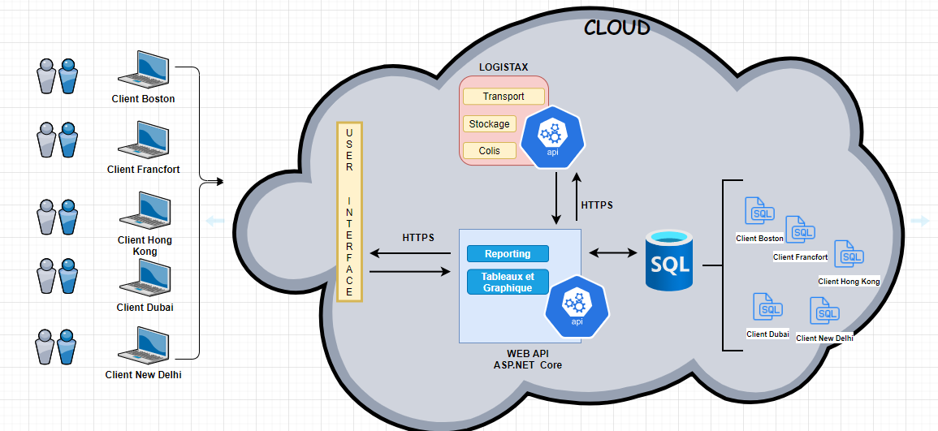
Architecture Multi-tenant ou mutualisation des ressources.

L’architecture multi-tenant propose une infrastructure globale, au lieu de plusieurs infrastructures isolées, pour une meilleur interconnexion entre les composants du système. C’est une infrastructure dont l’architecture est entièrement hébergée sur le Cloud et accessible par tous les bureaux de la société uniquement à l’aide d’un navigateur.
Cette solution sera composée de :
Une interface utilisateur qui permettra aux utilisateurs après une double authentification et une prise en compte du rôle, d’accéder à différents services.
Pour une interconnexion et une coordination maximale entre les différents services
LogiStax solution qui donne satisfaction et qui contient les différents services logistiques dont a besoin A++ Logistics, à savoir:
- la gestion d'entrepôt (WMS)
- la gestion des colis (PTMS)
- la gestion du transport(TMS)
- Planification à canaux multiples
- Gestion financière
- Achat et réception
- Gestion de la production et des importations
- Gestion prévisionnelle des coûts
Comparaison des coûts réels et prévisionnels

...LogiStax dispose d'une API Python qui pourra etre exploiter en temps réels pour écrire un outil de reporting, des tableaux graphiques et construire des rapports personnalisés. Cet outil servira aussi de Back-end au système.

Une base de donnée sera associée au Back-end afin de servir de référentiel unique à tous les bureaux d’A++ Logistics, qui pourront y retrouver les données qui leurs sont propres, sans avoir accès aux données des autres bureaux par filtrage. Pour cela un Identifiant (IdTenant) sur le bureau sera nécessaire.

Les fonctionnalités qui seront affectés au Back-end seront :
- Le reporting
- Création de Graphique et tableaux
- Système d’analyse et de suivi

L’utilisation d’API permettra de faire évoluer notre solution en fonction des besoin de l’entreprise.

10. Architecture Multi-tenant, les avantages
Architecture Multi-tenant: Avantages
 | Point positifs
Sécurité des données | - Centralisation des données clients dans un unique entrepôt. Mutualisation des données entre bureau .  - Facilite l’agrégation et l’exploitation des données.
Degré de personnalisation | - Possibilité de mettre en place un MarketPlace ( Exploiter la mise à disposition de plugins…)
Administration du système, Maintenance et Mise à jour | - Coût de maintenance moins important  - Mutualisation et centralisation des mises à jours  - Adaptabilité rapide des besoins en matière de calcul de stockage.
Ressources | - Plus grande flexibilité, l’accès au S.I requiert qu’une simple authentification et l’accès à un navigateur. L’utilisateur peut à partir de n’importe quelle appareil avoir accès a son espace de travail.  - Accessibilité via Mobile  - Optimisation de la gestion des ressources possible
Flexibilité de l’architecture | - Forte décomposition des fonctionnalités  - l’approche par services permet de cibler l’augmentation ou la diminution de puissance des serveurs utilisées.

11. Budget et Planning

Le délai de déploiement prévu devra être inférieur à 18 mois. ● Le coût estimé du déploiement devra être inférieur de 25 % aux coûts fixes totaux de tous les systèmes régionaux actuels sur une période de 60 mois.

Estimation des coûts de fonctionnement par sites sur une année
Région | Total CHERP | Total hors CHERP | Total
USA – Boston( siège ) | 201 600,00 € | 21 743,00 € | 223 343,00 €
Europe centrale - Londres | 163 800,00 € | 16 255,00 € | 196 310,00 €
Europe du Nord - Francfort | 163 800,00 € | 15 885,00 € | 210 885,00 €
Dubaï | 126 000,00 € | 26 447,00 € | 152 447,00 €
Asie Occidentale - New Delhi | 138 600,00 € | 138 642,00 € | 277 242,00 €
Est Asie – Hong Kong | 138 600,00 € | 85 424,00 € | 224 024,00 €
TOTAL | 932 400,00 € | 304 396,00 € | 1 284 251,40 €

Le coût fixe sur une année de l’ensemble des S.I régionaux (Cherp + Progiciel Hors cherp) :
1 284 251,40€

Sur 60 mois ce coût fixe s’ élève à : 6 421 255 €.
25 % de ce montant corresponds à 1 605 313,75 €

Cout de LogiStax sur 12 Mois : 138 642,00€ ⇒ 207 963€ sur 18 mois
qui permettra d’assurée toutes les fonctionnalités logistiques indispensables à A++ Logistics et de mettre en place d’éventuels besoins spécifiques.

Reste 1466 671 ,58 € pour le déploiement et les coûts relatif à l’hébergement sur Cloud.

Dans le domaine de l’hébergement Cloud trois leader se détache actuellement sur le marché mondial .
Le leader du marché : Amazon Web Services (AWS)
La solution Cloud de Microsoft : Microsoft Azure
La solution Cloud de Google : Google Cloud

Choix de la catégorie de services Cloud

Compte tenu des compétences en interne déjà existante, il est préférable de les mobiliser et de choisir une offre IaaS ou PaaS afin d’asseoir l’architecture proposée.
IaaS est bien adapté pour les équipes ayant des connaissances sur la gestion d’une infrastructure Cloud et des ressources humaines pour s’occuper de ces taches.
Un ou plusieurs administrateurs systèmes seront nécessaires afin de configurer de façon optimale l’environnement IaaS en fonction du besoin spécifique : machines virtuelles, Processeur, mémoire, réseaux et stockage.

PaaS est envisageable dans le cas où il n’y a pas ou peu de ressources avec des connaissances de type Opérationnel, de personnes compétentes dans la gestion d’une infrastructure Cloud. Le choix d’une solution PaaS permet de combler ce manque avec un environnement managé pour la partie Opérationnel.

Choix du fournisseurs Cloud

Pour obtenir des estimations d’offres Cloud nous allons retenir ici quelques paramètres de configuration :
- Nombre d’instance : 1
- CPU Virtuel : 4
- Nombre de RAM : 16
- Capacité de Stockage : 1 To SSD
- Système d’exploitation : Windows

AWS: 1655€/ mois
sur une période de 18 mois cela nous donne : 24725 €

En cas d’utilisation de la plateforme Microsoft pour la partie développement Back-end, il est préférable d’utiliser Azure Cloud.
Microsoft : 1237€/ mois ⇒ 22276 € sur 18 mois

Estimer une infrastructure hébergée sur le cloud public ( Google, AWS, Azure) est une tache laborieuse compte tenu des multiples paramètres à prendre en compte.
Une étude plus poussée des besoins est nécessaire, pour obtenir une meilleur estimation.

Reste le coût du développement du Back-end, la solution qui nous permettra d’établir les tableaux graphique et autre reporting, mais aussi d’implémenter des services supplémentaires en fonction du besoin de l’entreprise.

Les compétences à mobiliser sont essentiellement des compétences de développeurs logiciels, architecte système, architecte Cloud, Chef de projet , Scrum Master .

On peut estimer les coûts liés aux développements de la solution à :

- 2 développeurs : (3300 € X 2 ) / mois
- 1 Architecte Cloud : 4500€ / mois
- 1 Architecte Système : 5400€ / mois
- 1 Chef de projet : 3500€ / mois
- 1 Scrum Master : 3500€ / mois

Rapportée sur 18 mois : 423 000€

 | Coût
LogiStax | 207 963,00 €
Cloud (estimations) | 30 000,00 €
Développement | 423 000,00 €
Total | 663 963,00 €

11.2 Planning de déploiement
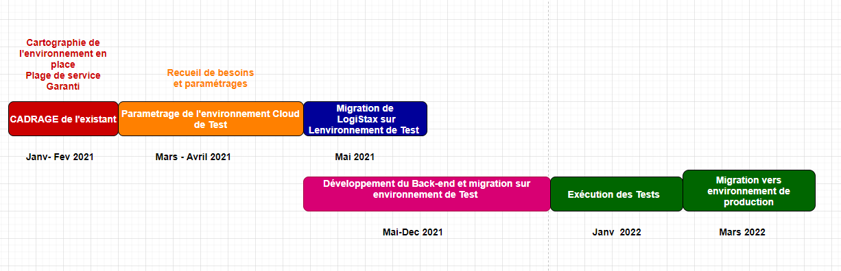

12. Étude de faisabilité
Option | Intérêt métier | Avantages | Inconvénient et Limites | Opex | Capex
Option 1 :  Conserver le système actuel (ne rien faire) | - Aucune dépenses supplémentaires  - Utilisateurs déjà formés  - Connaissances avancées des solutions Locale et Cloud en place. | - Aucune dépenses d’investissement supplémentaires  - Utilisateurs déjà formés  - Fonctionnalités limités mais maîtrisées | - Objectifs A++ Logistics non ateint et non atteignables  - Croissances des dépenses (augmentation du nombre de bureau)  - Demande en ressources serveurs et capacité de stockage  - Dependance vis à vis des éditeurs des solutions exploités  - Flexibilité de l’architecture actuel : faible (en cas de nouveau besoin ) | >1, 2 M€ / an
Option 2 : Evolution du système vers du Multi-tenant orientée services | - Optimiser les coûts d’exploitation actuels  - Agrégation des données des différents bureaux facilité.  - Transparences entre les différents bureaux  - Référentiel unique, mutualisation des ressources  - Optimisation de la gestion des ressources  - Simplification et centralisation des mises à jours  - Objectifs A++ Logistics atteignable | - Recommandé par l’audit interne  - Technologie existante  - Possibilité d’etendre les fonctionnalités actuelles : facilité  - Base de code commune  - l’utilisation d’API  - Coûts du développement : supportable  - Délai du développement : supportable  - Économie d’échelle | - Temps de la refonte de l’architecture  - Sécurité des données mutualiser à renforcer | 10000$ | < 1,6 M$  < 18Mois

12.1 Comparaison des couts

Nombre de bureau ouvert | Coût de la Solution existante  Architecture Single tenant | Coût de la Solution proposée Architecture Multi-tenant
1 Bureau | 214 000,00€ | 663 963,00€
3 Bureaux | 642 000,00€ | 663 963,00€
4 Bureaux | 856 000,00€ | 663 963,00€
6 Bureaux | 1 284 251,00€ | 663 963,00€

Au delà de trois bureau ouvert, les dépenses liés au maintient du système existant sont supérieures à la mise en place d’une solution ERP full Cloud.
En l’état avec six bureaux ouvert il sera bénéfique à la société A++ Logistics, de changer d’architecture.

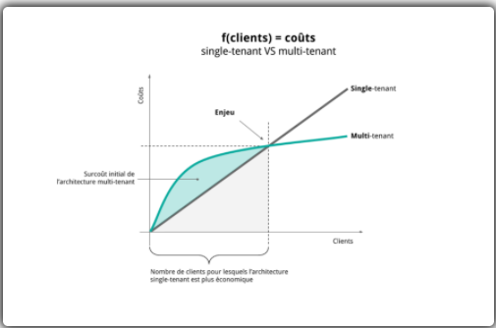

13. Recommandation
Le passage à l’architecture multi-tenant orientée service est vivement recommandée et va permettre à la société A++ Logistics de réaliser bon nombre de ses objectifs.

- D’optimiser ses coûts d’utilisation du Cloud, en faisant des économies d’échelles (un utilisateur supplémentaire ne coûte rien). Optimiser l’utilisation des ressources (Dimensionnement, montée en charge)

- Simplifier et accélérer l’ouverture de bureau supplémentaire.

- Réduire et optimiser ses dépenses consacrés à la gestion du matériel et l’achat des licences .

- La possibilité de mensualiser, trimestrialiser ou annualiser les dépenses, bénéficier d’une plus grande flexibilité sur la tarification.

- Simplifier et centraliser les mises à jours.

- Faciliter l’agrégation et l’exploitation des données des différents bureaux.

14. Risques et limites

Typologie de Risque | Risque | Probabilité d’occurrence | Impact (1 à 4)  4: Très Important  3: Important  2:Faible  1:Très Faibles | Criticité | Plan de secours
Risques  Techniques | Panne Matériel (Ordinateur, Périphérique) | 10 | 1 | 10 | Chgt de matériel , le système est accessible de n’importe quel ordinateur
Risques  Techniques | Problème Serveur  Base de données | 10 | 1 | 10 | En environnement Cloud ( PaaS, IaaS) la gestion des serveurs est délégué en partie à l’hébergeur.  Mettre en place un outils de gestion des instances
Risques  Techniques | Panne Extérieur (Électricité, Grève,Travaux) | 5 | 3 | 15 | télétravail
Risques  Techniques | Monté en Charge  (Scalabilité)  Gestion des Performances | 15 | 1 | 15 | Environnement paramétré en temps et en heure, redimensionné selon le besoin de la société et en temps réelle par l’hébergeur.  Outils de supervisions ,référencer les valeurs pré-migration et post-migration
Riques Juridiques | Conformité réglementaire | 10 | 2 | 20 | Respect de R.G.P.D
liés à l’organisation – Risque humain | Absence d’un membre de l’équipe | 5 | 1 | 5 | Possibilité d’accéder au système à distance, via un navigateur. Le travail est accessible par tout le monde (Gestion des authentification)
Risques Sécurité | Sécurité - Virus Piratage | 10 | 2 | 20 | Sécurité en partie délégué à l’hébergeur du Cloud
Risques Sécurité | Sécurité - Virus Piratage |  |  |  | Accessibilité aux fichiers de Logs  Mettre en place des outils de supervision et analyses des comportements utilisateurs

